Jueves
10
de noviembre

Sexto de Primaria
Geografía

La población por continentes y en el mundo

Aprendizaje esperado: analiza tendencias y retos del crecimiento, de la composición y la distribución de la población mundial.

Énfasis: analiza la composición (hombres y mujeres) y características (esperanza de vida, natalidad, mortalidad, etc.) de la población por continentes y en el mundo. Apoyándose de gráficas y de algunos países que muestren casos contrastantes.

¿Qué vamos a aprender?

Aprenderás a analizar tendencias y retos del crecimiento, de la composición y la distribución de la población mundial.

Para explorar más sobre el tema, puedes consultar el libro de texto de Geografía de 6º, se explica el tema a partir de la página 81.

https://libros.conaliteg.gob.mx/20/P6GEA.htm#page/81

¿Qué hacemos?

A continuación te presentamos información y algunos ejercicios que te ayudarán a analizar la composición (hombres y mujeres) y características (esperanza de vida, natalidad, mortalidad, etc.) de la población por continentes y en el mundo.

Te saludamos nuevamente, estamos muy contentos de estar otra vez contigo para seguir con nuestras clases de Geografía.

- ¿En algún momento te has planteado cómo fue el proceso de crecimiento de la población de nuestro país?

Como veíamos en la clase pasada, los avances en salud y tecnología han ayudado a alargar la vida de la gente.

- ¿Cuántos hombres y mujeres existen en cada país?
- ¿Cuál es la cantidad total de personas adultas, jóvenes, niñas y niños en el mundo?

Hay maneras de tener un cálculo, ya lo veremos.

- ¿Has considerado, por ejemplo, cómo creció tu familia a partir de la unión de tus abuelos?

Es un planteamiento interesante, ¿Verdad?

La población va creciendo cada vez más, pero hay diferencias entre los países, algunos con más crecimiento poblacional y otros con disminución, en el caso de México con un crecimiento relativamente lento.

El día de hoy daremos continuidad a los temas de población, en específico, conoceremos qué países tienen mayor mortalidad y nacimientos; en cuáles predominan los hombres o las mujeres y cuáles cuentan con mayor población joven, adulta y adulta mayor.

Antes de pasar a revisar el nuevo tema de hoy, nos detendremos para hacer un breve repaso de algunos conceptos de la clase anterior, ya que están relacionados con el tema que abordaremos hoy, le daremos continuidad.

Ya mencionamos algunos detalles vistos la clase anterior.

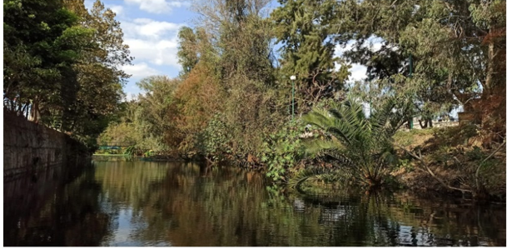

Recuerda que aprendiste que la población a nivel mundial ha ido creciendo con el tiempo, que en algunos momentos se ha mantenido estable y que gracias a los avances tecnológicos, a la mejora de los servicios médicos y a la conciencia de cuidar de mejor manera la higiene persona, disminuyó la mortalidad y aumentó la esperanza de vida.

Conociste también cuál es la población mundial y cuál es la de México; asimismo, estudiamos cuál es la población actual por continentes y por países, así como su ritmo de crecimiento (acelerado, lento o, incluso, con tendencia a la disminución).

Para continuar con el tema, te invitamos a realizar y analizar la siguiente actividad.

Actividad 1

Abre tu libro de texto de Geografía en la página 78 a la 90.

https://libros.conaliteg.gob.mx/20/P6GEA.htm?#page/78

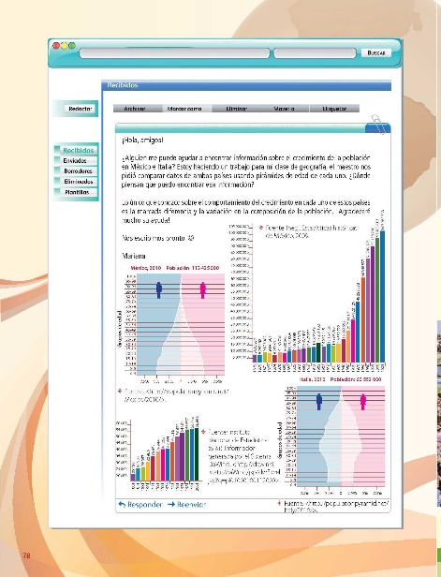

Observa las imágenes de la página y el color que se usó en las gráficas.

https://libros.conaliteg.gob.mx/20/P6GEA.htm?#page/79

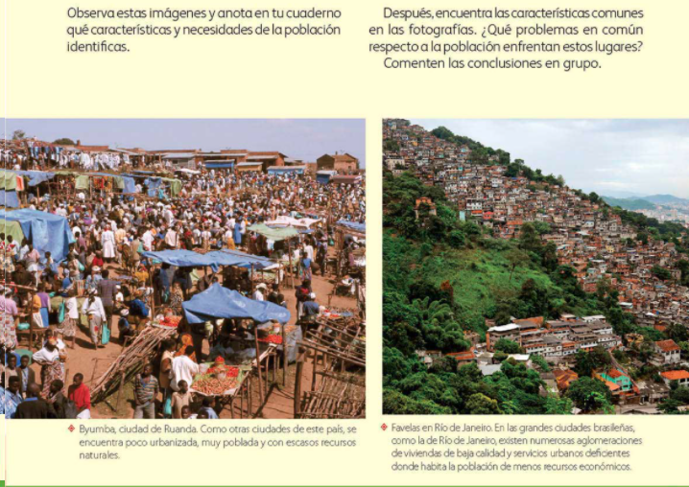

Ahora, vamos a ir deteniéndonos para contestar las preguntas.

https://libros.conaliteg.gob.mx/20/P6GEA.htm?#page/80
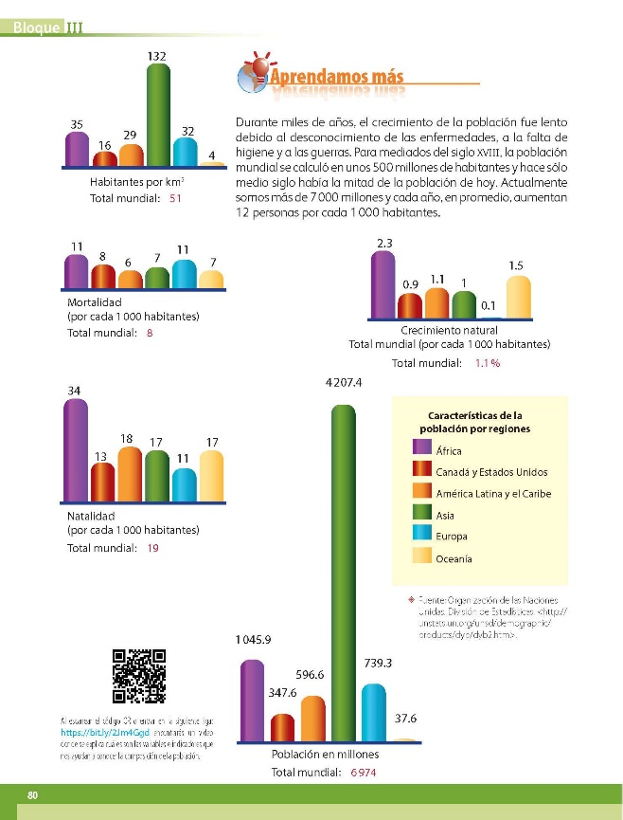

- ¿Cuál es el continente que tiene mayor número de nacimientos?
Es África.
- ¿Cuál es el continente con mayor índice de mortalidad?
África.
- ¿Cuál es el continente con menor índice de mortalidad?
Europa.
- ¿Cuál es el continente que ocupa el segundo lugar en número de muertes?
Canadá y Estados Unidos.
- ¿Cuál es el continente de mayor porcentaje de crecimiento natural?
África.
- ¿Cuál es el continente de menor porcentaje de crecimiento natural?
Europa.
- ¿Cuál es el continente que presenta menos problemas de sobrepoblación por kilómetro cuadrado?
Oceanía.

Como puedes darte cuenta, los continentes de África y Europa nos muestran un contraste con respecto a la natalidad y crecimiento natural, que coincide con su índice de mortalidad.

Es muy interesante las diferencias entre continentes y cómo dentro de América también se puede ver una diversidad marcada entre los dos países del norte y el resto.

Todos estos datos los podemos tener a partir de la interpretación de gráficas.

Vamos a revisar algunas gráficas, te invitamos a reflexionar en torno a otros índices demográficos con el apoyo de las pirámides de población.

Observa el siguiente video que te presentamos la clase anterior para que recuerdes qué es y cómo está conformada una pirámide de población.

- ¿Cómo es y donde está la población del mundo?
https://multimedia.conaliteg.gob.mx/videos/pgeo_6_3_12.mp4

Seguro que en casa ya te quedó claro que las pirámides de población son gráficas que muestran las características de la población por grupos de edad y sexo.

Ahora veamos la pirámide de población de Europa y África, podemos darnos cuenta que la primera tiene un porcentaje mayor de adultos y ancianos, por lo que su natalidad y crecimiento natural es mucho menor que África, ya que este continente concentra la mayor parte de su población en la base, es decir, en las y los jóvenes.

https://libros.conaliteg.gob.mx/20/P6GEA.htm?#page/80

Por otro lado, Canadá y Estados Unidos registran mayor número de fallecimientos que el resto de los países de América, pero el número de nacimientos es también mayor que el del resto de los países de América Latina y el Caribe.

- ¿A qué supones que se deben estos cambios en la población?
- ¿Cómo crees que se conforme la totalidad de la población?
- ¿Habrá más adultos, niños, niñas o ancianos?

Esto se debe a que el porcentaje de población adulta y adulta mayor de Canadá y Estados Unidos es más grande que la del resto de América, y, por el contrario, la población joven de América Latina y el Caribe es más numerosa que la de Canadá y los Estados Unidos.

Como ves, las características de la población son diferentes entre los distintos países del mundo; por ejemplo: En algunos hay más mujeres que hombres y en otros más hombres que mujeres; y unos tienen mayor población joven, mientras que en otros predominan los adultos y los adultos mayores.

En el lenguaje demográfico, estas características son denominadas “composición de la población por edad y sexo” y por lo general se expresa de forma gráfica mediante una pirámide.

Vamos ahora a leer un fragmento de tu libro de texto de Geografía que se relaciona con lo que hemos estado comentando en clase.

Analicemos algunas pirámides de población para conocer la composición de la población de esos países.

Iniciemos con la de Senegal que se encuentra en la página 81 del libro de texto. Esta pirámide posee una base ancha, lo que indica que se registran ahí muchos nacimientos, pues el porcentaje más alto de población, con 7.9 y 7.3, se encuentra en los dos primeros grupos de edad: de 0 a 4 y de 5 a 9 años. También se observa que la mortalidad es alta, debido a que el porcentaje de los grupos de edad más avanzada es muy bajo.

El reto de hoy:

Si en tu casa hay libros relacionados con el tema, consúltalos, así podrás saber más, si no cuentas con estos materiales no te preocupes. En cualquier caso, platica con tu familia sobre lo que aprendiste, seguro les parecerá interesante.

¡Buen trabajo!

Gracias por tu esfuerzo.

Para saber más:

Consulta los libros de texto en la siguiente liga.
https://www.conaliteg.sep.gob.mx/primaria.html

